1.产品介绍
RS-WS-GPRS-C3是基于GPRS传输的温湿度变送器，配送一年流量，可以通过网络基站将采集的温湿度数据上传到服务器，GPRS通讯月流量小于30M。设备连接我司免费扫码连微信平台，仅需打开微信扫一扫按照步骤添加设备即可。
产品采用大屏液晶显示，具有温湿度上下限双控，限值自由设置，温度、湿度校准，GPRS数据传输等功能，内部集成报警功能模块（蜂鸣器），可实现超高、低温、高、低湿时报警。设备传感器具有测量精度高，抗干扰能力强等特点，在恶劣环境下例如鸡舍中防腐蚀，保证了产品的优异测量性能。
扫码连微信平台可直观查看当前环境的温湿度值，可将历史数据转化为曲线，方便查看历史环境状况，多人绑定同一台设备，多人监控当前环境状况。当设备离线或者温湿度超出限值时可推送相应报警到手机或者推送报警信息至微信界面。
设备广泛用于养殖、种植、畜牧行业等。

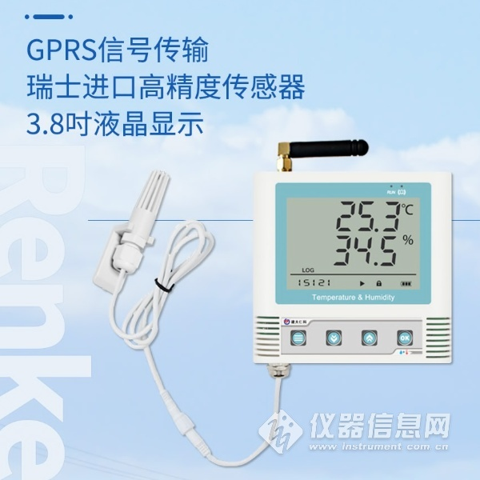

1.1功能特点
■ 采用GRPS传输方式，无需现场布线，无距离限制
■ 内置报警功能，可进行报警的上下限值及校准设置
■ 设备低功耗，电池使用时间更长，最长时间可长达60天
■ 免费赠送流量卡，连接我司免费扫码连微信平台
■ 可在线实时查看温湿度值以及电池电量
■ 微信平台可查看历史数据以及转化为历史曲线
■ 微信平台自动推送报警信息至手机
■ 可多人在不同的设备上同时查看当前数据
■ 可选择两种探头：内置精装探头或外延探头线长30米（选配）
■ 多种天线可选，天线长5米（选配）
■ 设备自带大屏液晶显示，数值显示清晰

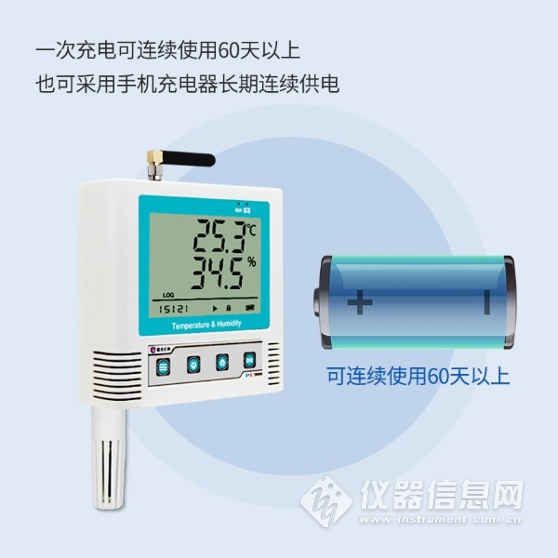

1.2主要技术指标
设备供电 | DC5V供电或内置电池供电
功耗 | 0.012W(10min上传一次数据）
通信接口 | GPRS/GSM，中国移动或中国联通的手机网络
数据上传 | GPRS进行数据上传，电池供电状态下数据上传间隔可设，  电源供电状况下1分钟上传1次
上传平台 | 扫码连微信平台
测量范围 | 温度 | 探头内置型 | -20~+60℃
 |  | 探头外延型 | -40~+80℃
 | 湿度 | 探头内置型 | 0~95%RH
 |  | 探头外延型 | 0~100%RH
变送器电路工作温湿度 | -20℃～+60℃，0%RH～95%RH
测量精度 | 温度 | 普通精度：±0.2℃（25℃）；高精度：±0.1℃（25℃）
 | 湿度 | 普通精度：±2%RH(5~95%RH,25℃)；  高精度：±1.5%RH(5~95%RH,25℃)
温度显示分辨率 | 0.1℃
湿度显示分辨率 | 0.1%RH
温湿度刷新时间 | 1s
电池供电时长 | 无供电状态、10min上传一次数据情况下，一次充电可坚持60天
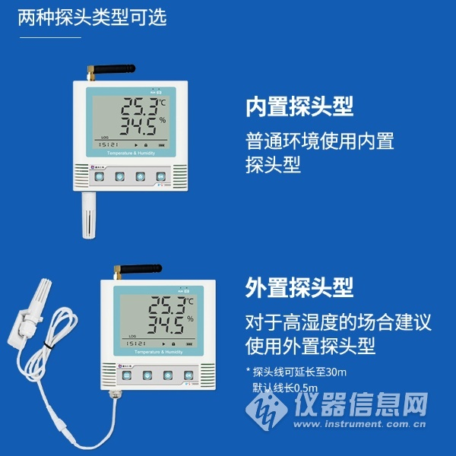
2.产品选型
RS- |  |  |  |  | 公司代号
 | WS- |  |  |  | 温湿度变送器
 |  | GPRS- |  |  | GPRS方式
 |  |  | C3 |  | C3外壳
 |  |  |  | 4- | 内置精装探头
 |  |  |  | 5- | 外延精装探头
